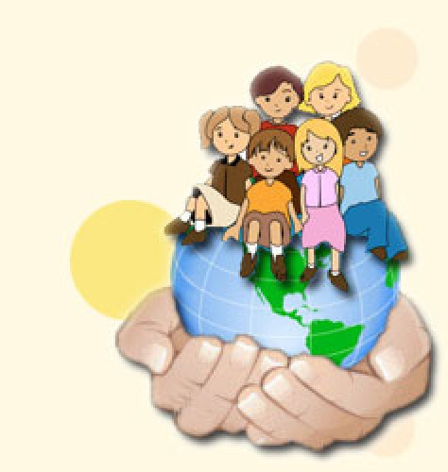
Уважаемые родители, бабушки и дедушки!
Ваш ребенок скоро станет школьником, и вы стали задумываться о том, как сделать так, чтобы в школе ему было интересно и радостно учиться, чтобы его любознательность не знала границ, дети в классе его любили и уважали, а учителя ставили только хорошие оценки.
Учителя с большим опытом работы в школе отмечают, что именно в начальной школе закладываются основы успешного обучения.

Многие родители еще до школы начинают подготовительную работу: учат буквы и цифры. Однако готовность к школе предполагает не только наличие определенных знаний, но и умения учиться, то есть стремление сразу понять учебную задачу, запомнить, удержать ее в ходе выполнения, проверить, оценить результат своей деятельности. Не менее важны показатели - развитие речи, познавательных способностей, произвольного внимания, а также умения общаться, понимать и выполнять правила поведения в школе и главное - желание учиться.
Уважаемые взрослые! Ребенок дошкольного возраста обладает поистине огромными возможностями развития и способностями к познанию. В нем заложен инстинкт познания и исследования мира. Помогите ребенку развить и реализовать свои возможности. Не жалейте затраченного времени. Оно многократно окупится. Ваш ребенок переступит порог школы уверенным в своих силах, учение будет для него не тяжелой обязанностью, а радостью, и у вас не будет оснований расстраиваться по поводу его успеваемости.
Чтобы ваши усилия были эффективными, воспользуйтесь следующими советами:
- Не допускайте, чтобы ребенок скучал во время занятий. Если ребенку весело учиться, он учится лучше. Интерес - лучшая мотивация, он делает детей по - настоящему творческими личностями и дает им возможность испытывать удовлетворение от интеллектуальных занятий.
- Повторяйте упражнения. Развитие умственных способностей ребенка определяется временем и практикой. Если какое - то упражнение не получается, сделайте перерыв, вернитесь к нему позднее или предложите более легкий вариант.
- НЕ проявляйте излишней тревоги по поводу недостаточных успехов и малого продвижения вперед или даже некоторого регресса.
- Будьте терпеливы, не спешите, не давайте ребенку задания, превышающие его интеллектуальные возможности.
- В занятиях с ребенком нужна мера. Не заставляйте ребенка делать упражнение, если он без конца вертится, устал, расстроен. Постарайтесь определить пределы выносливости ребенка и увеличивайте длительность занятий каждый раз на очень небольшой отрезок времени. Предоставьте ребенку возможность иногда заниматься тем делом, которое ему нравится.
- Дети дошкольного возраста плохо воспринимают регламентированные, повторяющиеся, монотонные занятия. Поэтому лучше выбирать игровую форму занятий.
- Развивайте в ребенке навыки общения, дух сотрудничества и коллективизма, научите его дружить с другими детьми, делить с ними успехи и неудачи - все это ему пригодится в социально сложной атмосфере общеобразовательной школы.
- Избегайте неодобрительной поддержки, чаще хвалите ребенка за его терпение, настойчивость и т. д. Никогда не подчеркивайте его слабости в сравнении с другими детьми. Формируйте у него уверенность в своих силах.
А самое главное, постарайтесь не воспринимать занятия с ребенком как тяжелый труд, радуйтесь и получайте удовольствие от процесса общения, никогда не теряйте чувства юмора. Помните, что у вас появилась прекрасная возможность подружиться с ребенком.
Очень важно:
Постепенно терпеливо учить ребенка управлять своим поведением, своими действиями везде и всегда. Любое дело требует определенных волевых усилий:
Необходимо ставить перед ребенком:
цель: - что сделать?
- для чего?
- как?
- в какой срок?
Учить контролировать свои действия:
- сравнивать (получилось ли задуманное);
- оценивать работу ребенка - (обязательно вместе)
Учить планировать свою деятельность (особенно неинтересную для ребенка):
- с чего начать?
- что необходимо для этого? и т. д.
В школе многое будет необходимым, но в то же время может быть не очень привлекательным.
Учить подчинять свои желания требованиям учителя, коллектива одноклассников.
Учить слышать и слушать: внимание уделять любому сказанному слову
Рекомендуем родителям и специалистам лучший в Рунете сайт с бесплатными развивающими играми и упражнениями для детей - games-for-kids.ru. Регулярно занимаясь с дошкольником по предложенным здесь методикам, вы без труда подготовите ребенка к школе. На этом сайте вы найдете игры и упражнения на развитие мышления, речи, памяти, внимания, обучение чтению и счету. Обязательно посетите специальный раздел сайта "Подготовка к школе игры".
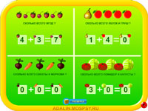 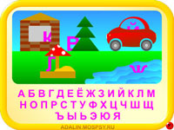 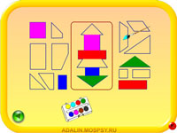

Желаем вам, уважаемые родители, успехов, больше веры в себя и в возможности своего ребенка.
Педагог-психолог Ситникова В.Н.

